

Slovensko gospodarsko in raziskovalno združenje, Bruselj

Občasna informacija članom 06 – 2022
10. januar 2022
Evropska komisija ugotavlja, da je trg dela razmeroma odporen na recesijo, ki jo je povzročila pandemija
Evropska komisija v poročilu o trgu dela in plačah v Evropi v letu 2021 med drugim ugotavlja, da je bil trg dela razmeroma odporen na recesijo, ki jo je povzročil covid-19. Ena od glavnih ugotovitev je, da je pandemija pospešila tudi prehod na digitalne tehnologije, hkrati se je povečalo povpraševanje po delovni sili, ki opravlja naloge, ki jih verjetno ne bo mogoče avtomatizirati.
Evropska komisija navaja, da trge dela ob okrevanju gospodarstva čakajo novi izzivi. Veliko podjetij se bo po koncu krize verjetno soočalo s finančnimi težavami, nekatera bodo propadla. Dvojni prehod na zeleno in digitalno gospodarstvo bo zahteval preusmeritev proizvodnih dejavnosti, ki bo verjetno pomembno vplivala na trg dela.
Graf 1: prikaz izdatkov držav članic za politike zaposlovanja v letu 2019 v deležu BDP
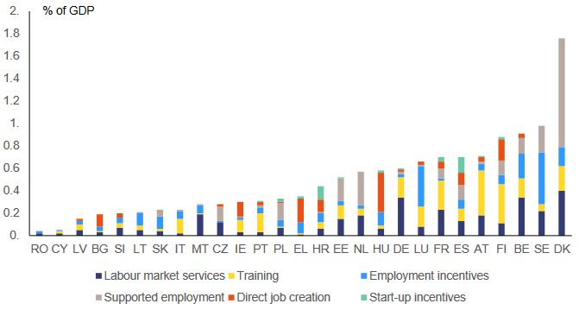
Vir: Poročilo
Koristne informacije:
- Sporočilo Evropske komisije s povezavo na poročilo:
- https://ec.europa.eu/social/main.jsp?langId=en&catId=89&newsId=10122&furtherNews=yes
Pripravila:
Darja Kocbek

